Глумина Вера_3282. Вариант_2

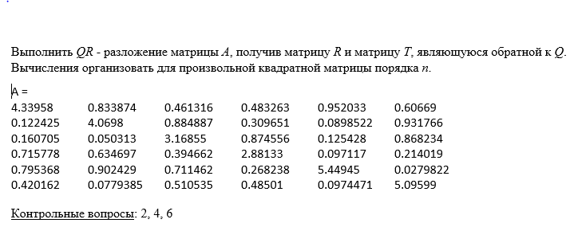

*Постановка задачи*

Исходные данные: дана одна матрица - А(6*6)

Цель:разложить матрицу А на две матрицы( R, T - обратная к Q )

Ожидаемый результат: получим две матрицы R и T

Критерием оценки результата: ||e|| <=||A^(-1)|| ||r||

Реализация:

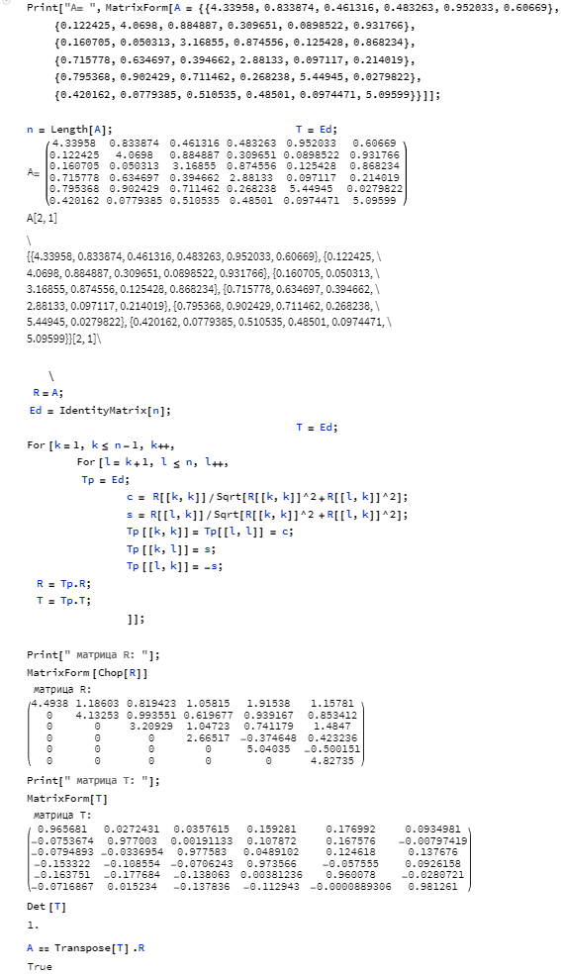

ВОПРОСЫ

*2) Дайте определение понятия нормы элемента в некотором линейном пространстве. Как можно использовать норму элемента для вычисления расстояния между элементами в этом пространстве.*

Норма элемента – вещественное положительное число, показывающее величину элемента

* F(x) =||x||=0 x=0
* F(ax) = ||ax||=|a|*||x||=|a|*f(x)
* F(x1+x2) =||x1+x2||<||x1||+||x2||

P(x,y) = ||x-y||, т.к. значение нормы на эл. х называется нормой вектора или длиной

*4) Что такое вектор невязки для СЛАУ и как определить его норму?*

$$r=Ax-b$$– вектор невязки : b-вектор из n компонент

По сути это отличие полученного решения от точного

Норму можно получить с помощью функции Norm[r]

*6) Пусть получено LU разложение для некоторой квадратной матрицы A. Как можно использовать его для получения решения системы Ax=b?*

В результате разложения матрицы получаем систему уравнений:

Получим

Ux = z

Lz =b

Определим вектор z исходя из второго уравнения

$$z=L^{-1}b$$, но $$L^{-1}$$ мы знаем, так как (получили во время разложения) , то

, где *M* – матрица преобразований.

Для определения вектора ** (решения исходной системы) воспользуемся треугольным видом матрицы  и определим последний элемент: 

Потом просто подставляем одно в другое и находим остальные компоненты решения, где **:**

